**新建学生公寓寝具采购需求、评标标准等说明**

一、项目概况

    （一）项目名称：新建学生公寓寝具

（二）采购方式：公开招标

（三）主要内容、数量及要求：学生公寓床3590套。

（四）预算金额：4523400元；最高限价：4523400元

（五）交付（服务、完工）时间：合同签订后20天交付使用。

（六）交付（服务、施工）地点：许昌职业技术学院

（七）进口产品：允许□不允许√。

（八）分包：允许□不允许√

二、需要落实的政府采购政策

本项目落实节能环保√、中小微型企业扶持√、支持监狱企业发展√、残疾人福利性单位扶持√等相关政府采购政策。

三、投标人资格要求

（一）具备《政府采购法》第二十二条第一款规定条件并提供相关材料。

（二）本次招标接受□不接受√联合体投标。

四、采购需求

（一）采购清单技术规格要求及执行标准

|  |  |  |  |  |  |
| --- | --- | --- | --- | --- | --- |
| **序**  **号** | **货物名称** | **技术规格及主要参数** | **单位** | **数量** | **是否核心产品** |
| 1 | 三套连体公寓床 | 1）、钢制单层床:  床头、床框采用无螺丝连接、爬梯采用防脱螺母连接，靠墙一侧安装与床框同长、略高出电脑桌面的横档支撑（30mm×50mm×1.5mm钢管），床头膨胀栓固定上墙，防侧翻，无晃动。  规格：5950mm（宽）×900mm（深）×2050mm(床框上沿距地1800mm)。  颜色：磷化喷塑，亚光白色。  ▲床头主管：40mm×40mm×1.5mm钢管。  床头横撑、竖撑：横撑30mm×30mm×1.2mm钢管、竖撑：25mm×25mm×1.2mm钢管；中床头上部横撑40mm×40mm×1.5mm钢管。  ▲床框：30mm×50mm×1.5mm钢管（与床板适合）。  床框横撑：25mm×25mm×1.2mm钢管（5根均匀分布、与床板适合）。  护拦：25mm×25mm×1.2mm钢管(高250mm、长1000mm)。  ▲爬梯：25mm×40mm×1.5mm钢管，落地式，有一定斜度,承重≥200kg（脚踏5层、内宽350mm、踏步上部内嵌优质注塑成型防滑脚踏板，脚套采用灰色优质工程塑料注塑成型、高度80mm，壁厚≥3mm）。  蚊帐架：圆管Φ16mm×1.2mm。  ▲床板：实木多层板，厚17mm，适合床框的深度，床板铺后与床框保持平整，美观、无突出。  2）、床下组合家具：  衣柜：710mm（宽）×550mm（深）×1700mm（高），与桌面同高处隔为上下两层，上柜内设有不锈钢挂衣杆，柜门内加装400mm×300mm整容镜及毛巾架，下柜内有一块（高度可调）隔层，上下柜门设有透气孔、铝合金扣手、固定铁锁鼻；柜底设有可调脚，▲柜体冷轧钢板厚度≥0.7mm，颜色：柜体亚光白色，柜门蓝色。  书架：1210mm（宽）×230mm（深）×940mm（高），上部为横向书架，间隔3等分；右侧为竖向书架，间隔3等分；▲书架冷轧钢板厚度≥0.7mm，与衣柜、桌面牢固连接，颜色：亚光白色。  桌子：1210mm（宽）×550mm（深）×760mm（高），▲桌面采用25mm厚优质防火板，前压舌后直边，距桌面下240mm,衣柜与主机柜中间设搁物架一个，深280mm,后设高100mm挡板；主机柜有一抽一门，后侧设有透气孔，留有穿线孔，抽屉295mm（宽）×340mm（深）×120mm（高），钢制滑槽结构，柜底设有可调脚，柜门铝合金扣手、固定铁锁鼻；▲桌体冷轧钢板厚度≥0.8mm，颜色：柜体亚光白色，柜门蓝色。  3）、凳子：340mm（宽）×240mm（深）×440mm（高）  凳面：红橘色，▲材质为18mm厚多层板，0.6mm冷轧板包边。  凳腿：25mm×25mm×1.2mm钢管；拉撑用20 mm×20 mm×1.2mm钢管。  4）、其他：相关部件必须采用符合国家质量标准的优质产品材料，钢件制作为二氧化碳保护焊焊接，焊接部位要结实美观、平整、光滑，加工程序必须经过除锈、除油、磷化、静电喷涂等工艺流程，喷塑部位无漏喷、流挂、桔皮等现象。 | 套 | 约1197套  (3590床位) | 是 |

**公寓床图样**

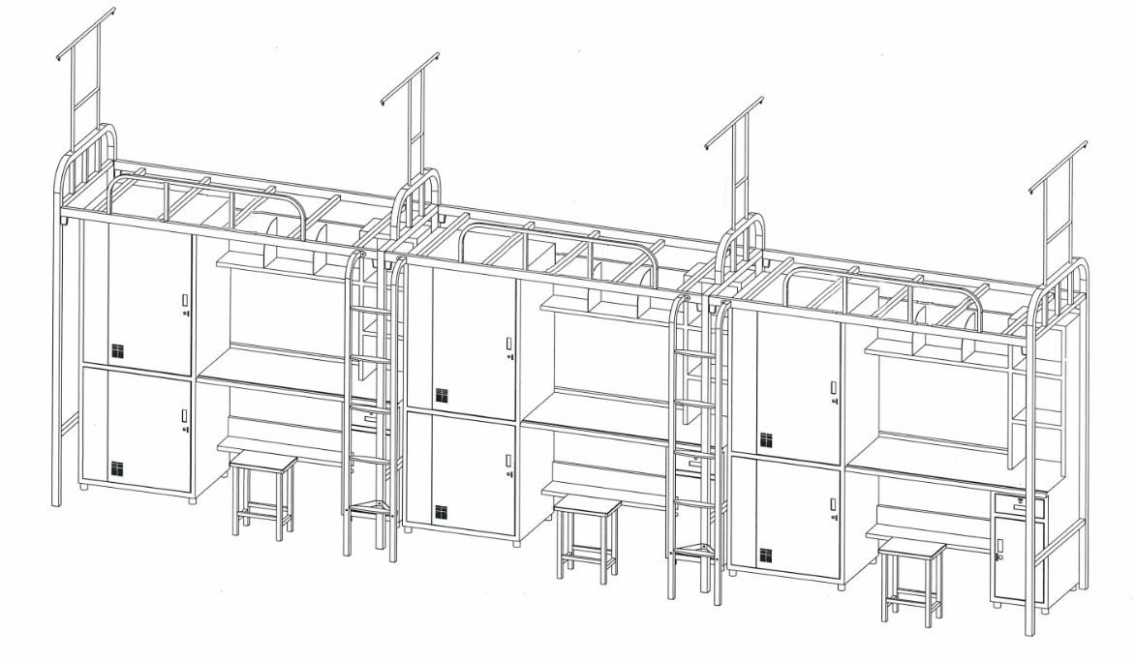

（二）服务标准、期限、效率等要求：确保于2018年8月20日前交付使用。

（三）验收标准

由采购人成立验收小组,按照采购合同的约定对中标人履约情况进行验收。验收时,按照采购合同的约定对每一项技术、服务、安全标准的履约情况进行确认。验收结束后,出具验收书,列明各项标准的验收情况及项目总体评价,由验收双方共同签署。

按照招标文件要求、投标文件响应和承诺验收。

五、评标方法和评标标准

（一）评标方法：综合评分法√

（二）评分标准

|  |  |  |  |  |  |
| --- | --- | --- | --- | --- | --- |
| 分值构成  (总分100分) | 价格分值：  35分  商务部分：  30分  技术部分：  35分 | | | | |
| **一、价格部分（满分35分）** | | | | | |
| **评分因素** | **评分标准** | | | **分值** | |
| 投标报价  评分标准 | 评标基准价：满足招标文件要求的有效投标报价中，最低的投标报价为评标基准价。  投标报价得分=（评标基准价/投标报价）×35 | | | 35分 | |
| **二、商务部分（满分30分）** | | | | | |
| **评分因素** | **评分标准** | | | **分值** | |
| 企业实力 | 1、投标人具有省级或以上工商局2016年以来颁发的“守合同重信用”企业证书的得4分。  2、投标人具有省级或以上质监局颁发的质量诚信体系建设A级或以上工业企业证书的得3分。  3、投标人公寓床产品通过中国环境标志产品认证证书的得3分。  4、投标人具有GB/T27922-2011《商品售后服务评价体系》的售后服务认证证书，五星得3分、四星得2分、3星得1分，满分3分。  5、投标人所投产品为保险公司承保产品，具有产品质量险、产品责任险、公众责任险（含保险证书、保单、发票），每具有一项得1分，满分3分。 | | | 16分 | |
| 业绩 | 2017年1月1日以来具有公寓床类项目业绩，单项合同金额在200万元及以上的，（合同、中标通知书、中标公告网页截图及验收报告齐全者），每提供一套得4分，满分12分（以合同时间为准）。 | | | 12分 | |
| 投标文件规范程度 | 1、编制规范、文字清晰、无差错1分。  2、所提供资料准确完整1分。 | | | 2分 | |
| **三、技术部分（满分 35 分）** | | | | | |
| **评分因素** | **评分标准** | | | **分值** | |
| 对招标文件  响应程度 | 1、不满足招标文件技术指标要求和商务条款规定的为无效投标。  2、技术参数满分17分。满足招标文件技术参数要求的得基本分15分，加▲部分投标技术参数优于采购需求技术参数的每项得0.5分（最多得2分）。  3、投标人提供具有环境影响评价资质的第三方机构出具的环境影响评估报告，报告内容应含厂址及周围环境情况、污染物排放及总量控制分析、评估结论。每项得1分，满分3分。  4、投标人提供“三套连体公寓床”实物照片（照片不小于7寸，包含正面、侧面及背面等不少于三个标准角度）及技术说明，照片清晰且符合要求的每项得1分，满分3分。  5、投标人提供用于本项目产品生产所需主要设备的证明资料，用途、简介及购置发票。齐全且完整的每项得0.5分，满分4分。  6、投标人具有市级及以上质检部门出具的“三套连体公寓床”合格检测报告，得3分。 | | | 30分 | |
| 售后服务承诺 | 1、免费质保时间以年为单位，满足2年质保得1分，增加1年得0.5分， 2年以下不得分，满分3分。  2、售后维修响应时间以小时为单位， 8小时以内得2分，24小时以内得1分,超过24小时不得分，满分2分。 | | | 5分 | |
|  |  |  |  | |  | |

六、采购资金支付

（一）支付方式：银行转账。

（二）支付时间及条件：经验收合格后支付95%货款，剩余5%作为质量保证金，质保二年，期满付款。

七、联系方式

联系人姓名：董亚伟    联系电话：0374-2270858

单位地址：许昌市新兴路4336号

  许昌职业技术学院

2018年5月22日